**Міністерство освіти та науки України**

**Національний технічний університет України**

**“Київський політехнічний інститут імені Ігоря Сікорського”**

**Факультет прикладної математики**

**Лабораторна робота № 1**

**із дисципліни**

**“Бази даних та засоби управління”**

**Тема: «Проектування бази даних та ознайомлення з базовими операціями СУБД PostgreSQL»**

**Виконав: Пилипенко Тимофій.**

**Студент групи КВ-32**

**Київ 2025**

*Метою роботи* є здобуття вмінь проектування бази даних та практичних навичок створення реляційних баз даних за допомогою PostgreSQL.

*Завдання* роботи полягає у наступному:

1. Розробити модель «сутність-зв’язок» предметної галузі, обраної студентом самостійно, відповідно до пункту «Вимоги до ER-моделі».
2. Перетворити розроблену модель у схему бази даних (таблиці) PostgreSQL.
3. Виконати нормалізацію схеми бази даних до третьої нормальної форми (3НФ).
4. Ознайомитись із інструментарієм PostgreSQL та pgAdmin 4 та внести декілька рядків даних у кожну з таблиць засобами pgAdmin

Варіант: Ресторанний портал для бронювання столиків.

Телеграм: @NeLern/+380972923117

**Виконання роботи'**

1. Я використав нотацію Чена й у мене вийшли 3 сутності:

* Клієнт, який взаємодіє зі столиком й офіціантом. Він має такі атрибути:ПІБ, номер телефону, emai.
* Столик, який має номер столика (відповідає id стоилику), к-ть стільців, поверх, форма стола, матеріал, з якого він зроблен .
* Офіціант, який обслуговує клієнта(за моєю логікою, він може не тільки одного обслуговувать, а одночасно 2-3). Він має такі атрибути: ПІБ, номер телефону.

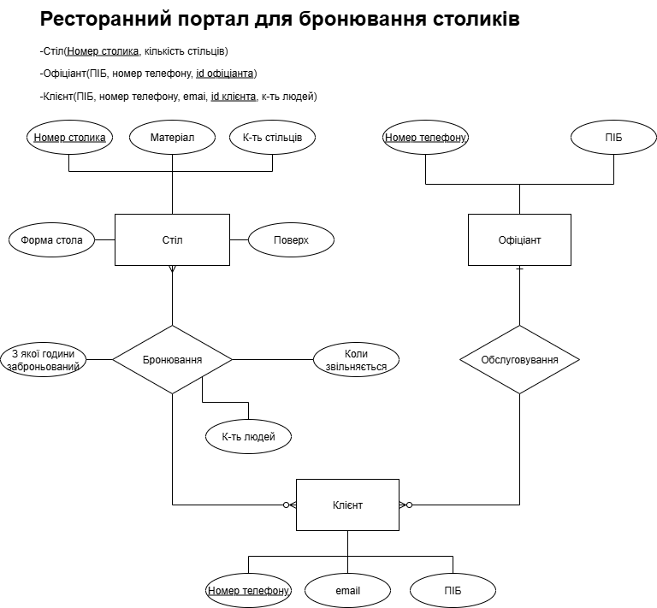

1. Сутність “Стіл” було перетворено на таблицю “table”. Номер столика (id) став Primary Key. Також є стовпці: к-ть стільці (number_chairs), матеріал стола (material), форма стола (table_shape), поверх (floor).

Зв’язок “Бронювання” (N:M) зумовив появу додаткової таблиці “booking” зі стовпцями: з якої години заброньований стіл (time_book), коли закінчується бронювання (end_time), номер столика, який забронювали (id_table), клієнт, який забронював (id_client), people_num (к-ть людей), id (Primary Key)

Сутність “Клєнт” було перетворено на таблицю “client” з стовпчикам: name, email, phone_num (primary key), waiter_id(офіціант, який обслуговує клієнта).

Сутність Офіціант було перетворена на таблицю “waiter” з стовпчиками: name, phone_num(primary key).

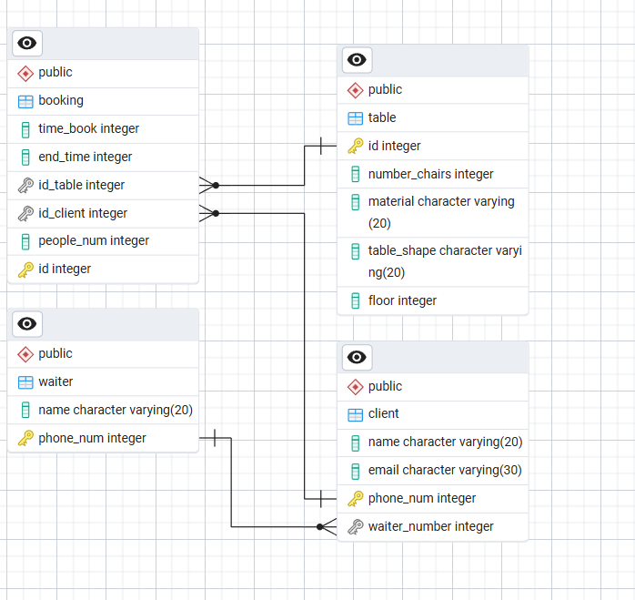

1. Функціальні залежності:

Табл. waiter:

id->name, phone_num;

id->phone_num;

id->name;

Табл. client:

id->name, email, phone_num, waiter_id;

id->name;

id->email;

id->phone_num;

Табл. table:

id->number_chairs, material, table_shape, floor;

id->number_chairs;

id->material;

id->table_shape;

id->floor;

Табл. booking:

id-> time_book, end_time, id_table, id_client, people_num;

id->time_book;

id->end_time;

id->id_table;

id->id_client;

id->people_num;

1 нормальна форма:

* В таблиці не повинно бути дублюючих рядків;
* Кожна запис повинна бути унікальною;

Таблиці відповідають 1 формі, бо вони мають тільки 1 елемент в кожній комірці й через id(й можливо інших комірок) вони всі унікальні.

2 нормальна форма:

* Таблиця знаходиться у 1 нормальній формі;
* Всі неключеві стовпці таблиці мають залежать від повного ключа;

Таблиця відповідає 2 формі, бо наш первинний ключ скадається з 1 атрибута й тому вони залежать від повного ключа.

3 нормальна форма:

* Таблиця знаходиться у 2 нормальній формі
* Кожен непервичний атрибут R нетранзитивно залежить від кожного ключа R.

Моя таблиця для цього не підходить, тому я її змінив:

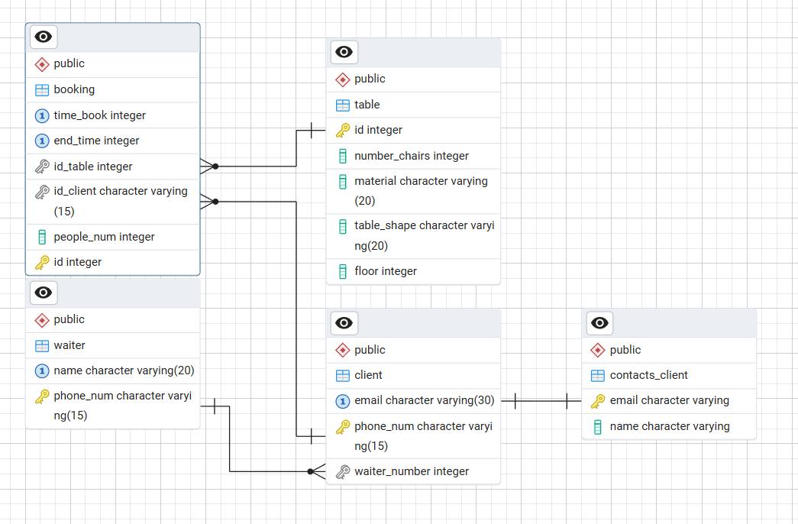

Я переніс name й email в таблицю contacts_client, бо до цього виконувалась phone_num-email-name. Тепер ж непервинні атрибути не транзитивно залежать від один-одного.

Оновленні функціональні залежності для client:

phone_num->waiter_number, email;

phone_num->waiter_number;

phone_num->email;

contacts_client:

email->name;

1. 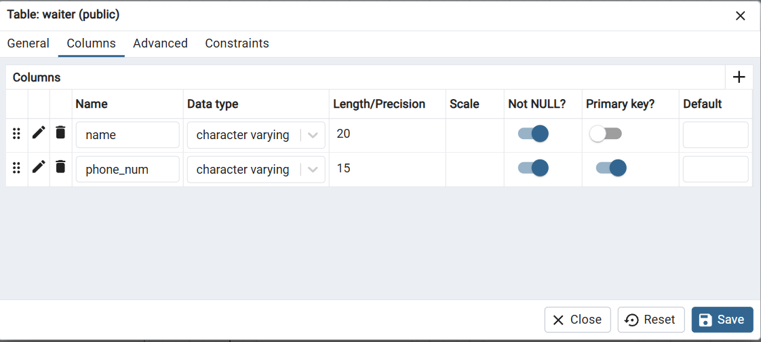

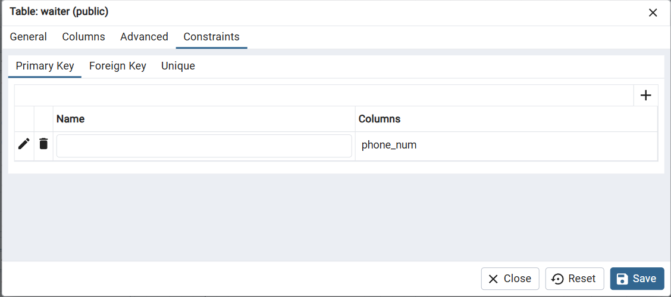

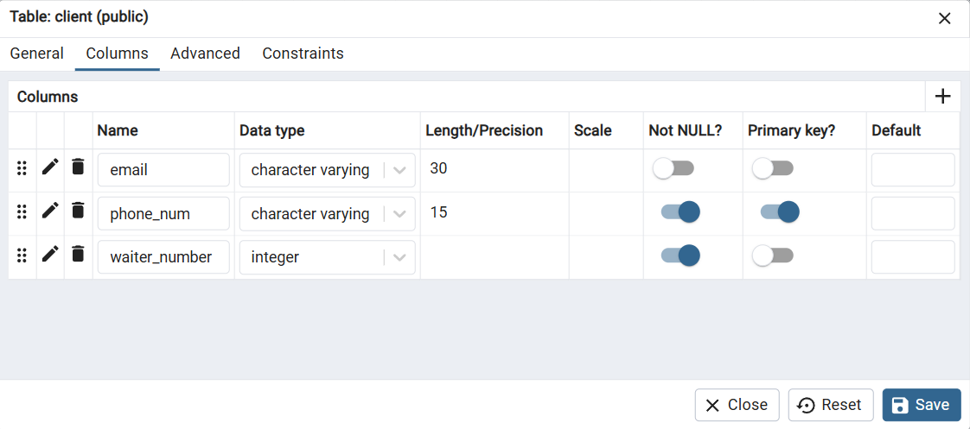

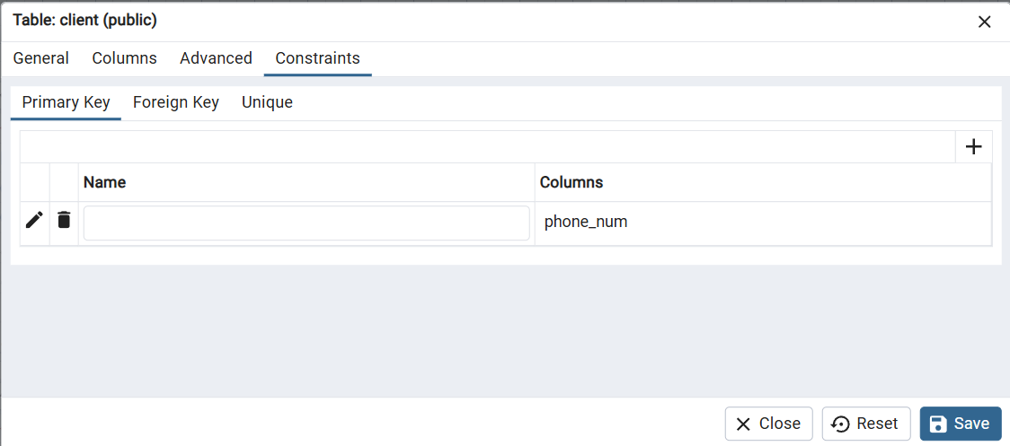

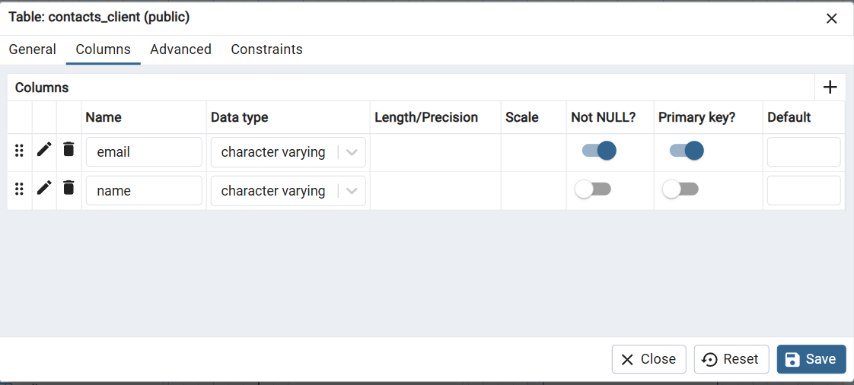

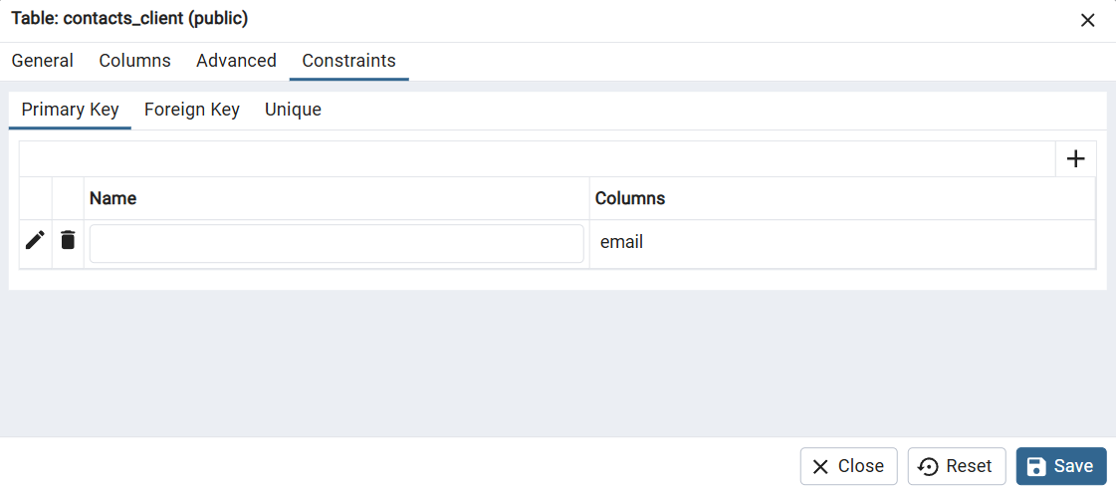

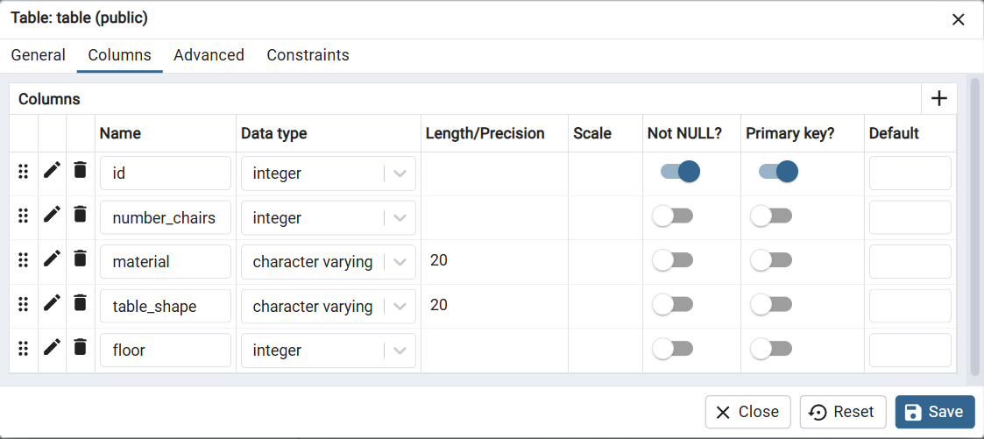

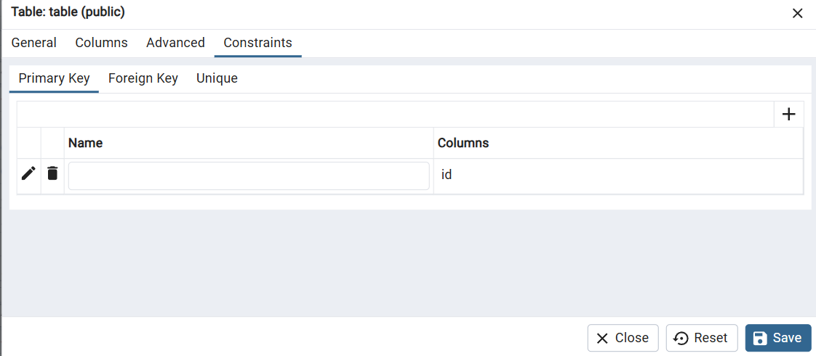

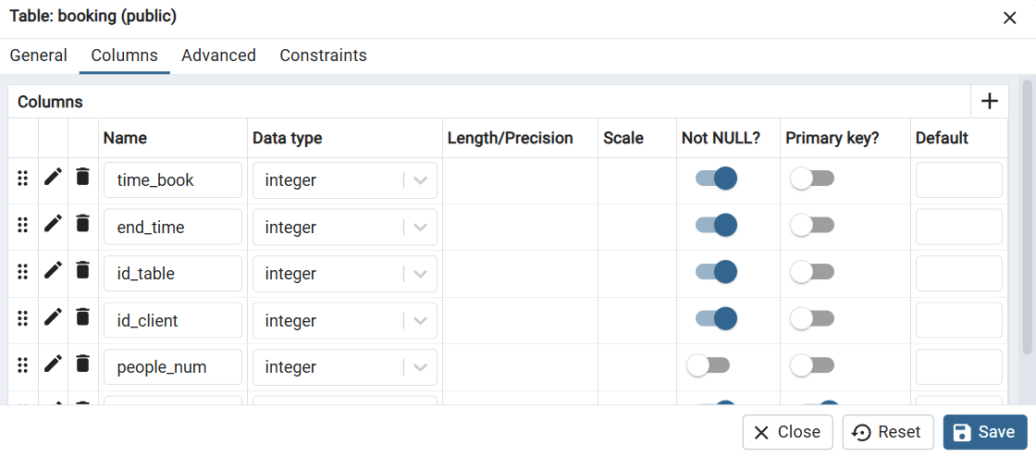

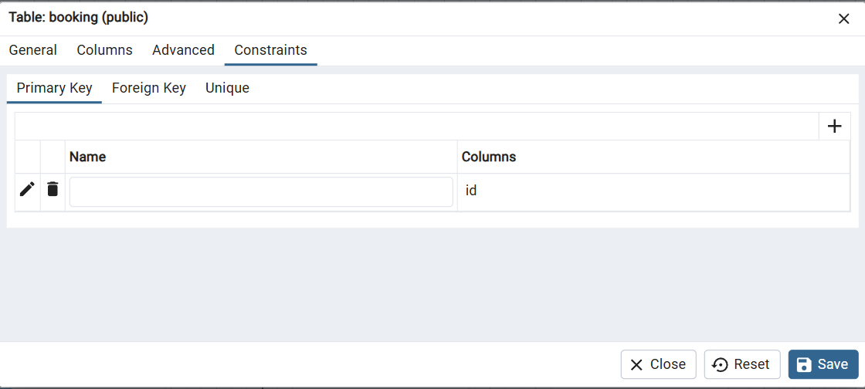

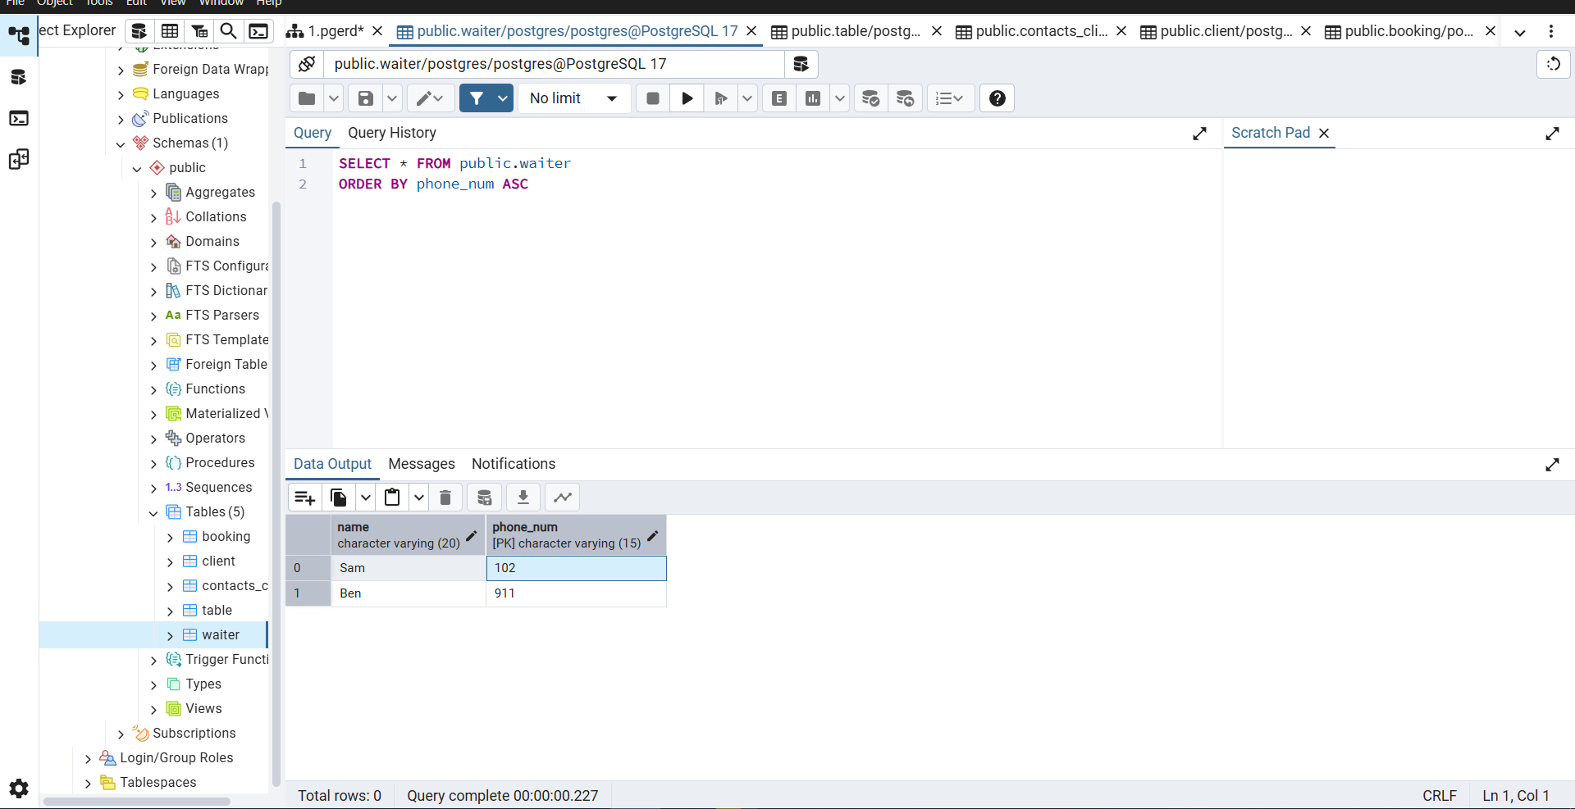

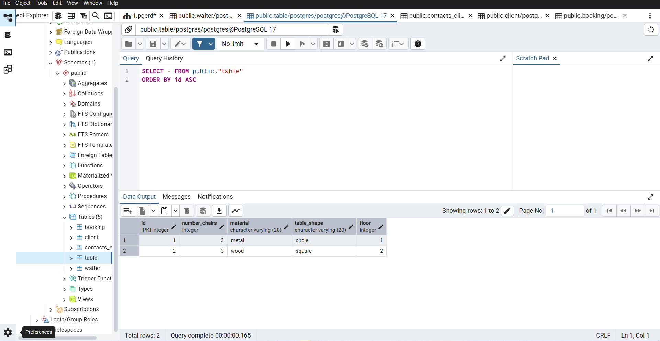

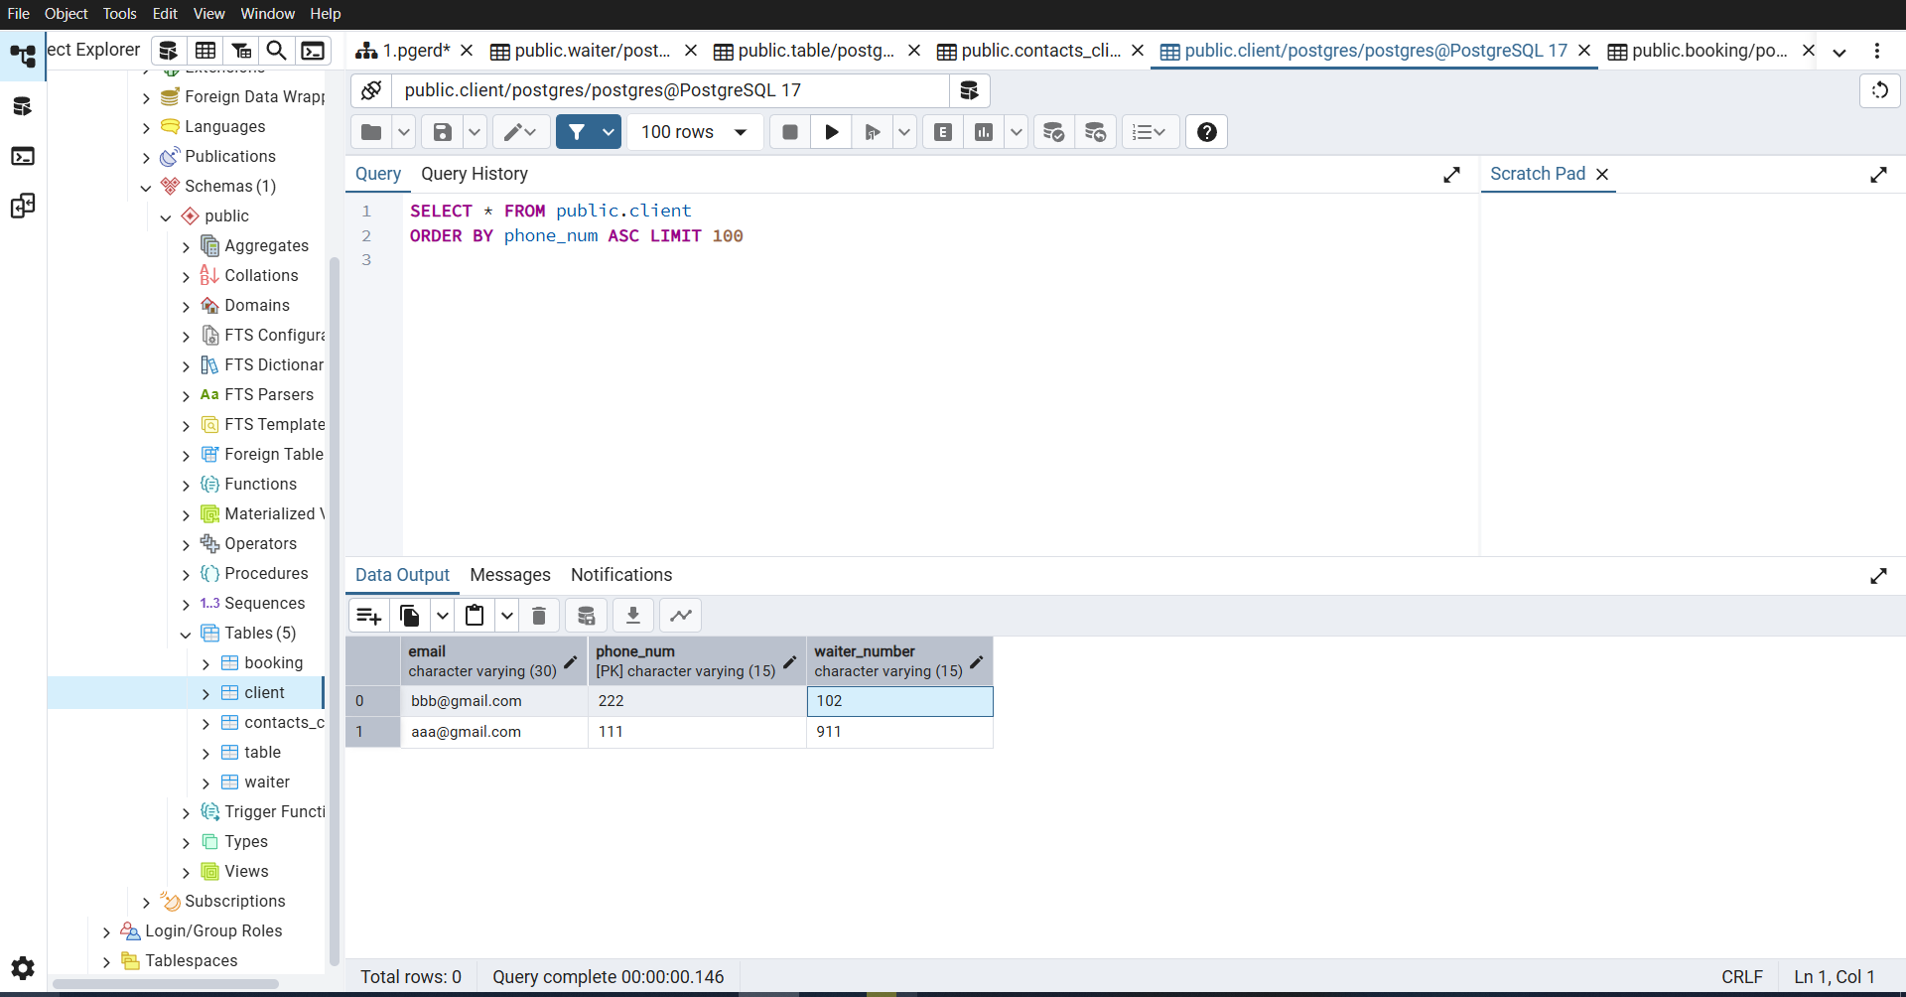

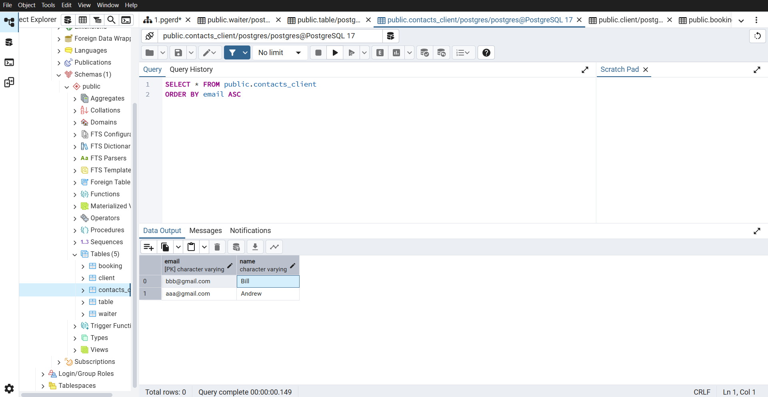

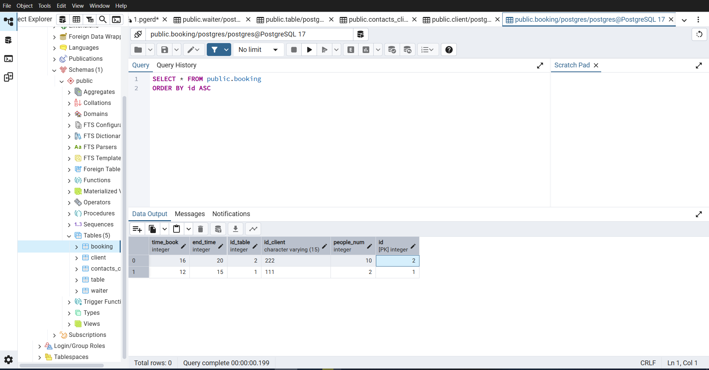

Репозиторій: https://github.com/LernL/BD;

Тг: @NeLern;